**HƯỚNG DẪN CHẠY CODE BÀI TẬP LỚN CUỐI KỲ MÔN HỌC MÁY**

Thành viên nhóm: Cao Đức Tâm – 22IT257

Võ Văn Hoàng – 22IT105

Tên đề tài: Hệ thống dự đoán khả năng mắc bệnh tim

Các bước chạy code:  
Bước 1: Tạo môi trường ảo venv cho Python

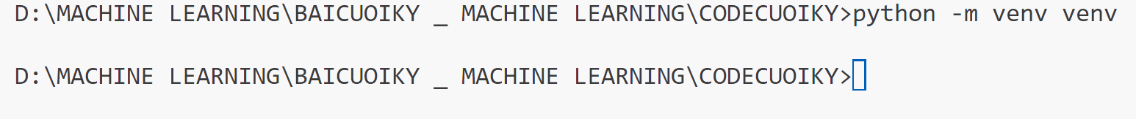

Bước 2: Kích hoạt môi trường ảo venv

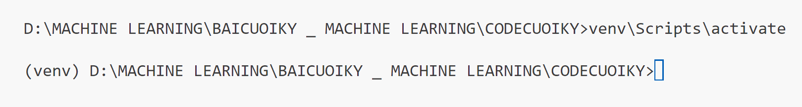

Bước 3: Cài các thư viện cần thiết thông qua file lib.txt

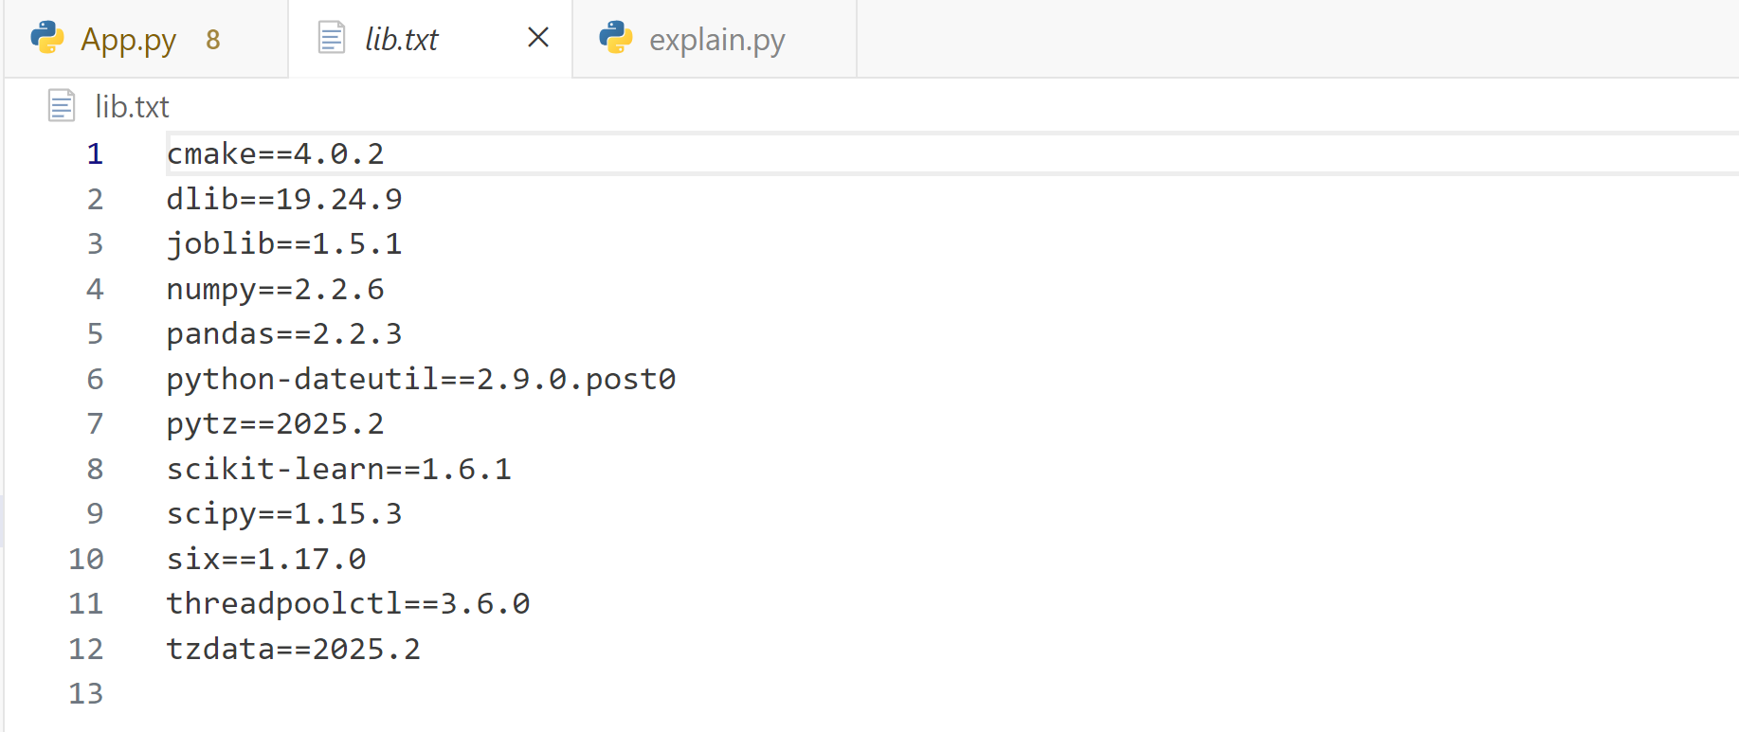

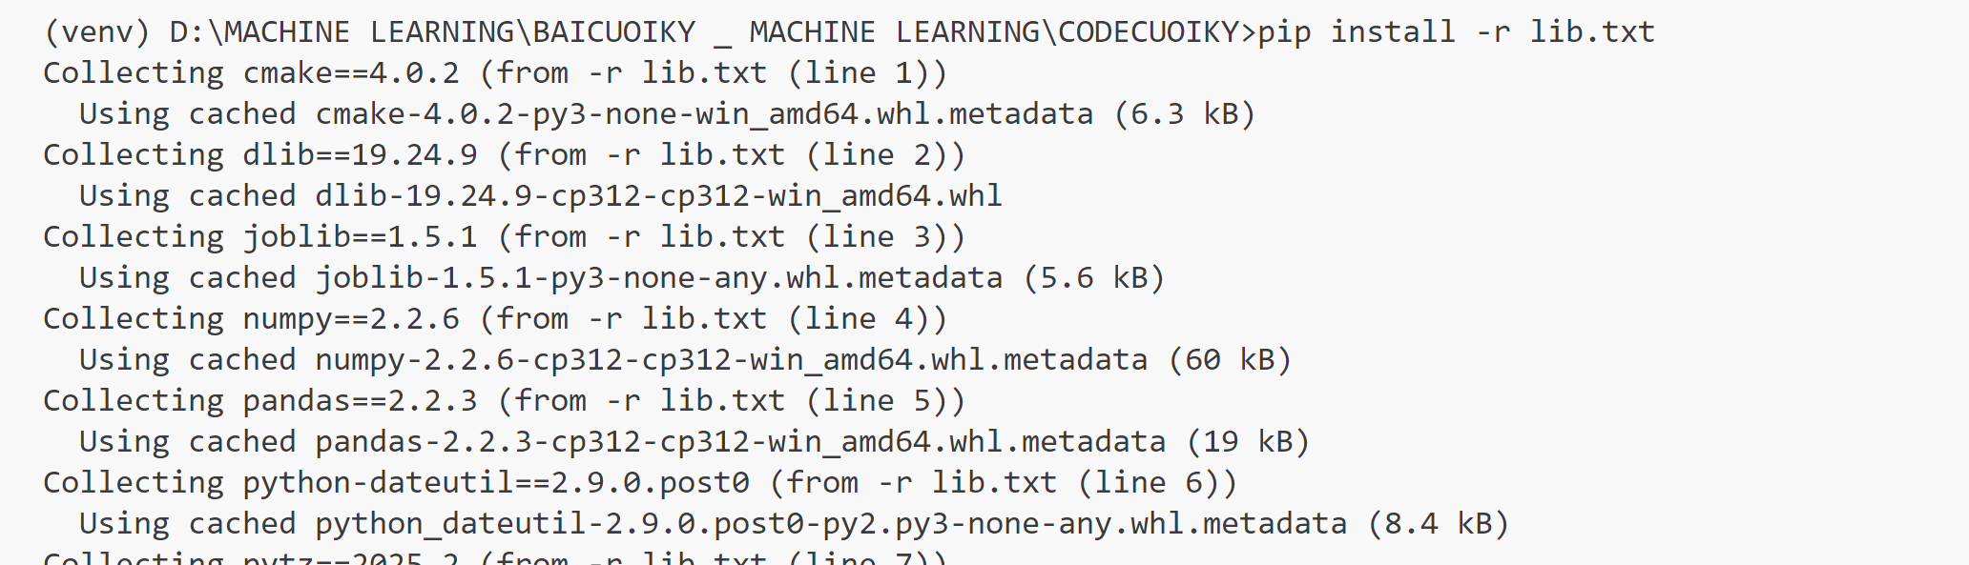

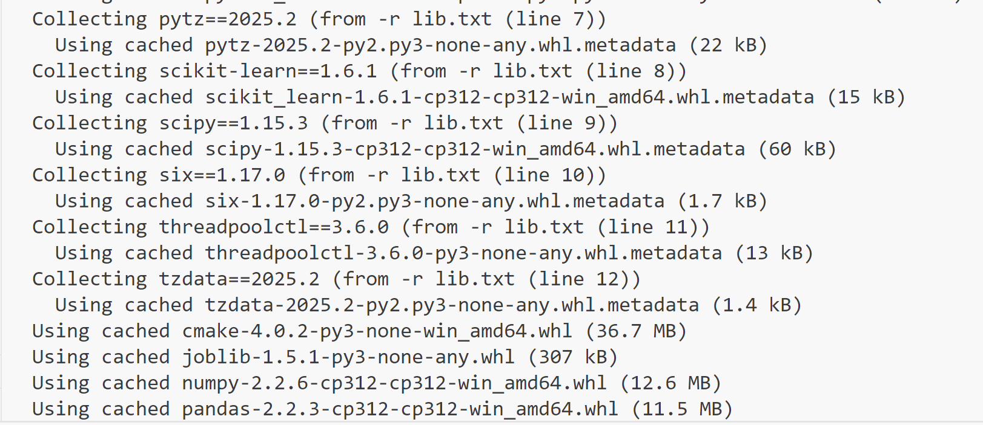

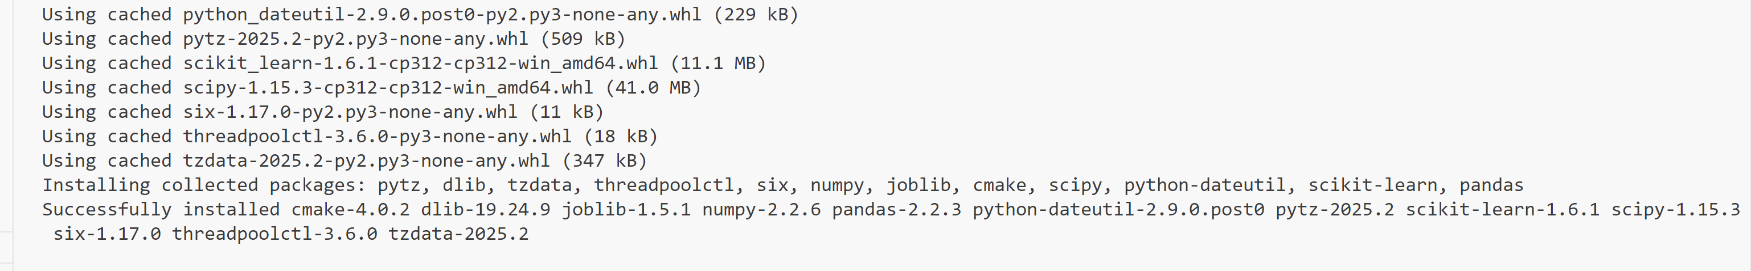

Bước 4: Chạy file App.py để chạy chương trình

